Описание отбойного молотка Макита HM1801
Высокопроизводительный отбойный молоток с сетевым питанием, рассчитанный на продолжительную эксплуатацию в условия капитального строительства.
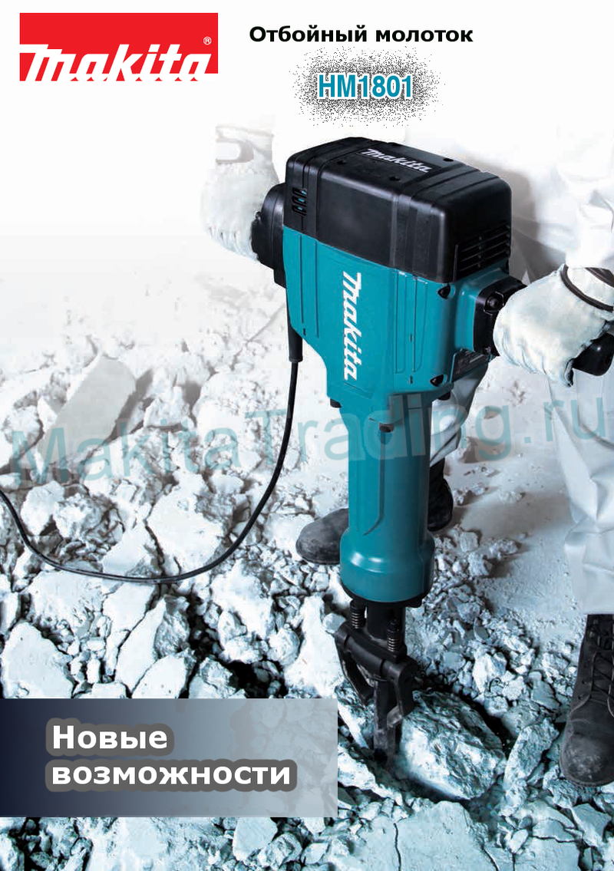
Преимущества отбойника
- Очень низкий уровень шума в своем классе
- Автоматическое отключение щеток
- Конструкция держателя долота допускает просверливание новых отверстий под фиксирующие болты в случае поломки оригинальных.
- Лампа индикации повреждения шнура питания
- Долото в комплект поставки НЕ ВХОДИТ
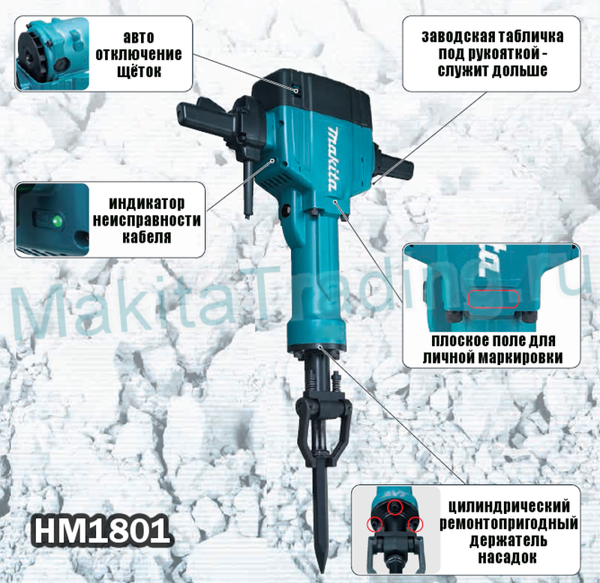
Название инструмента Makita HM1801 говорит само за себя. Однако, этот отбойный молоток способен не только разрушать что-либо путём долбления, но применяться и в «мирных целях». С помощью специальной круглой насадки его возможно использовать для уплотнения грунта. Но, всё-таки, основной рабочий элемент у этого инструмента – это буры, стамески и долота.
Работает Makita HM1801 от сети и мощность его в 2 кВт соответствует назначению. При этом ему не требуется розетка с заземлением, поскольку электробезопасность обеспечивается за счёт двойной изоляции. Разумеется, имеет он и сетевой шнур длиной в 5 м.
Между прочим, инструмент сам заботится о его исправности – при повреждении шнура электропитание отключится и его индикация погаснет. Тем не менее, установку предохранителя перед розеткой производитель рекомендует.
Вес этого отбойного молотка также соответствует требованиям по назначению и составляет 30 кг. Понятно, что лёгкость тут неуместна, а длина в 82 см выбрана японскими конструкторами по соображением эргономики. Вполне выверено условиями эксплуатации и количество ударов - 1110 в минуту с энергией в 63 Дж.
Возвращаясь к электрике инструмента, можно отметить удобную функцию – наличие самоконтроля износа угольных щёток. Дело в том, что у Makita HM1801 они снабжены специальным датчиком, который управляет блокировкой двигателя. Сообщит об этом вышеупомянутый индикатор сети, который просто погаснет. Заменять щётки следует обязательно одновременно.
Из других интересных особенностей отбойного молотка Makita HM1801 можно отметить, что он позволяет себя ремонтировать. Точней, высверливать отверстия для нового болтового соединения держателя долота при поломке заводских болтов. Разумеется, до этого лучше не доводить и применять инструмент в соответствии с рекомендациями инструкции по эксплуатации.
Например, следует помнить о смазке. Makita HM1801 не требует её каждый день работы, поскольку имеет встроенную систему подачи в механизм. Тем не менее, раз в полгода, при условии эксплуатации инструмента, смазку необходимо заправлять. Использовать для этого можно только оригинальный продукт от Макиты для отбойных молотков. Перед началом эксплуатации в холодную погоду инструменту надо немного дать поработать на холостом ходу, чтобы смазка размягчилась.
При соблюдении этих и некоторых других несложных правил отбойный молоток Makita HM1801 сделает свою работу так, как и положено профессиональному инструменту.
Аналогичная модель с антивибрационной системой AVT именуется HM1810.
Похожие товары

